**“春申人才计划”人才分类认定** **申报操作手册**

**2025** **年** **9** **月**

**1.** **第一章** **事项申报操作步骤**

**1.1.** **登录上海市一网通办-闵行区**

(<https://zwdt.sh.gov.cn/govPortals/region/SH00MH>)外网申 报地址点击登录， 如下图所示:

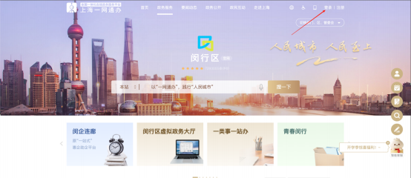

**1.2.** **法人账号登录**

在右上角进行法人登录，法人登录支持“电子营业执照登录”和 “法人一证通登录”， 如下图所示:

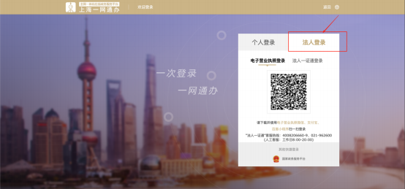

**1.3.** **进入人才分类认定**

点击“高效办成一件事”选择春申人才服务“一件事 ”，点击立即 办理，如下图所示:

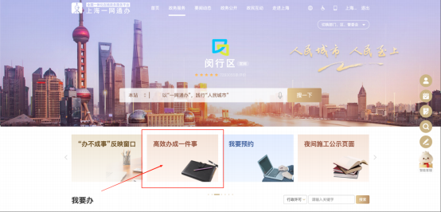

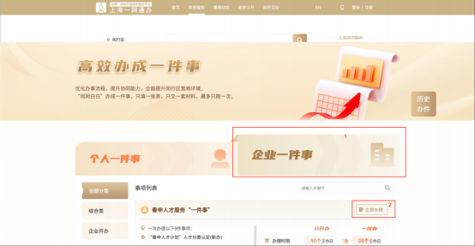

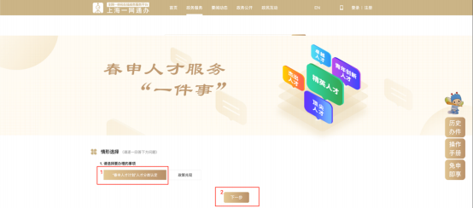

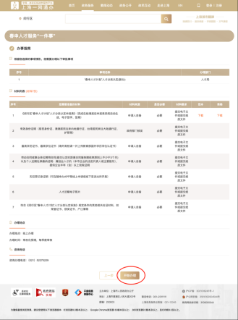

点进页面底部“开始办理”操作，开始申报。

**1.4.** **企业专员信息填写**

**1.4.1.** **申请须知**

点击开始办理进入“一表填写”。

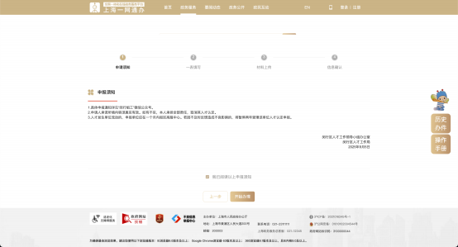

**1.4.2.** **一表填写**

企业专员点击“开始办理”后，进入春申人才服务“一件事”表单 填写页面。表单内容至少需要填写如下红框信息内容后（也可完成全 部信息填写完成后提交人才本人签字即可） ，点击暂存选择推送给人 才本人进行个人信息的补充，人才本人能收到短信提醒，参考 1.5 中 人才信息补充确认签字操作流程，完成信息填写。

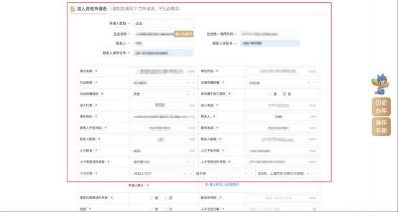

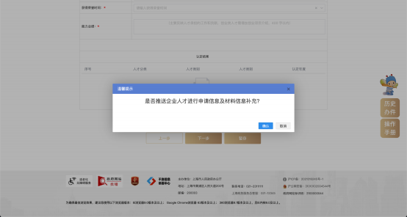

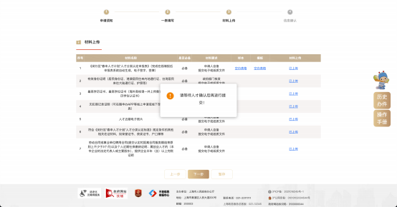

点击下一步若提示需人才确认后，则需通知人才在手机上完成操 作确认，参考 1.5 中人才信息补充确认签字操作流程。

**1.5.** **人才信息补充确认签字操作**

**1.5.1.** **信息补充确认**

登录随申办，按照下图操纵进入人才信息确认，申报信息页面中 个人信息支持个人自行修改补充， 确认无误后点击保存进入签字流程。



春申人才服务

|  |
| --- |
| **2** |

|  |
| --- |
| **3** |

|  |
| --- |
|  |
| **1** |

**1.5.2.** **人才签名操作流程**

基于 1.5.1 中申报信息填写保存后，可按下图操作完成签名操作 流程。

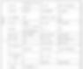



|  |
| --- |
| **1** |



|  |
| --- |
|  |

|  |
| --- |
| **2** |

**1.5.3.** **人才附件材料补充**

个人可在签名完成后进行附件材料修改补充。

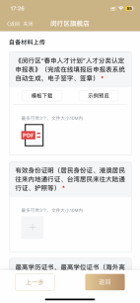

**2.** **第二章** **人才已确认待企业提交操作**

本人确认完成后，申请人收到人才本人已确认信息，登录一网通 办历史办件中进行查看，“待提交 ”页面显示确认时间后“继续提交 “办件。(本人确认后本人签字处显示本人已确认字样。如下图所示:

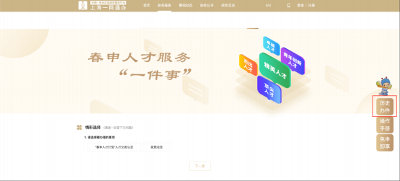

“待提交 ”页面继续提交。

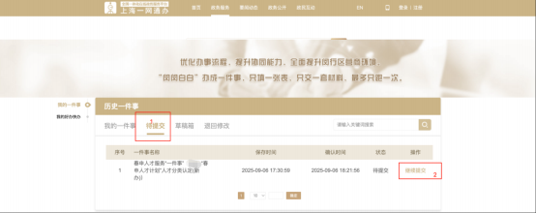

点击“CA 签章 ”进入签章环节。如下图所示:

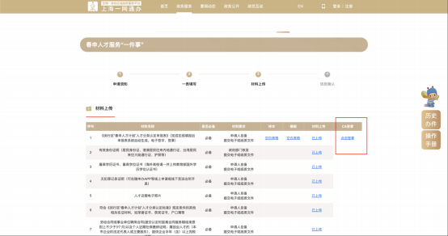

完成签章后关闭签章页签，点击下一步进行信息确认，信息无误， 点击“确定 ”完成 提交。如下图所示:

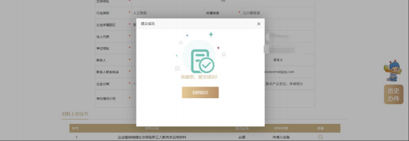

**3.** **第三章** **我的办件操作步骤**

**3.1.** **办件查询**

可按照 1.3 中方式进入人才分类历史办件。



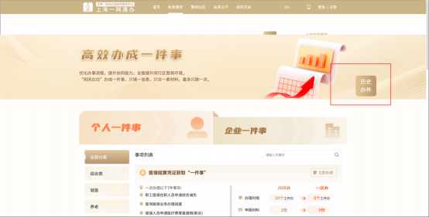

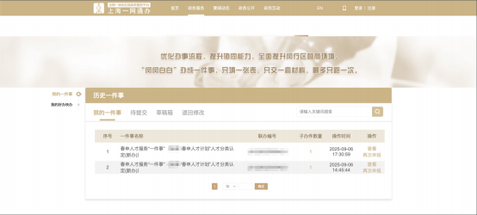

**3.2.** **已暂存办件需要继续办理**

如已暂存办件需要继续办理的，点击“草稿箱 ”找到办件后点击 “继续办理 ”。如下 图所示:

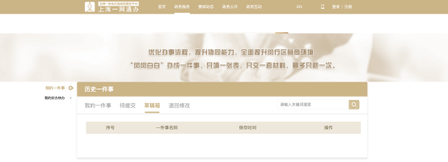

**3.3.** **办件退回修改**

如已提交但审核被退回的，在历史一件事， “退回修改 ”找到办

件后点击“继续办理 ”。 如下图所示:

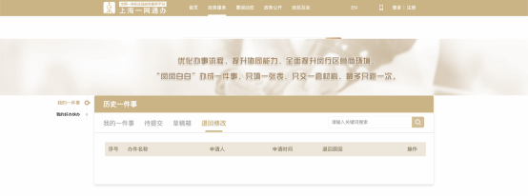

**3.4.** **待提交中办件继续提交**

待提交中办件点击继续提交后， 此步骤人才需要重新签字、企业 需要重新盖章。

